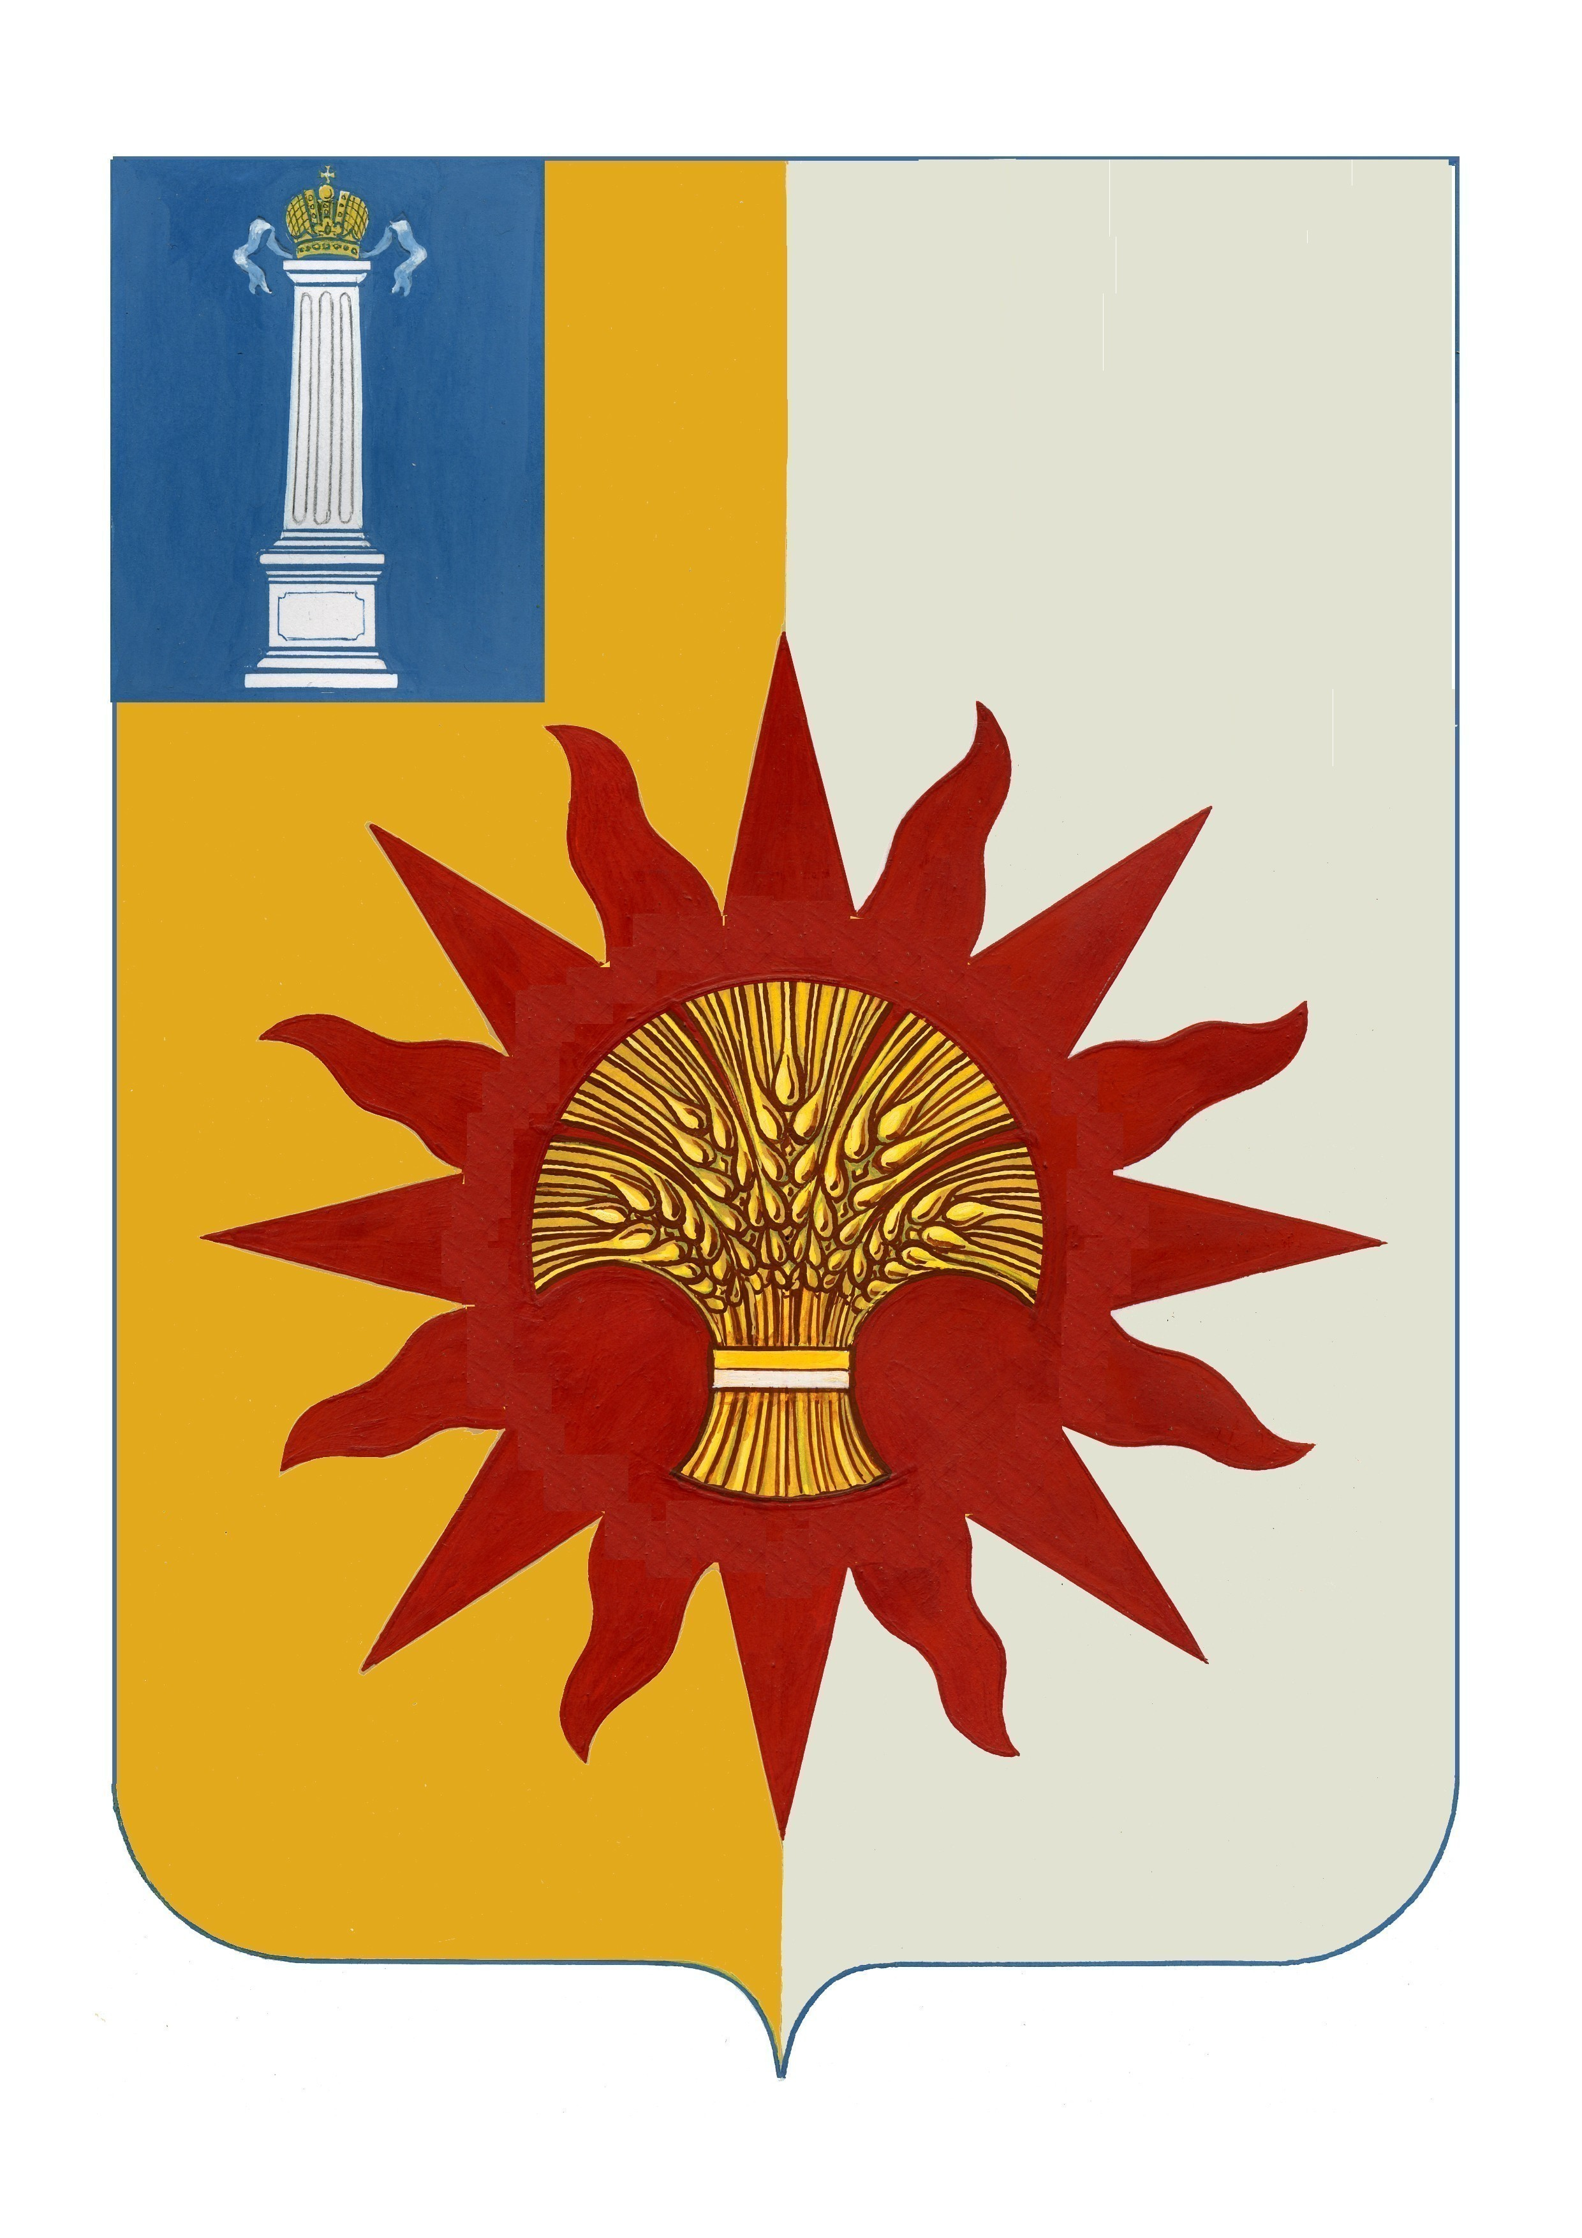

АДМИНИСТРАЦИЯ МУНИЦИПАЛЬНОГО ОБРАЗОВАНИЯ

«НОВОМАЛЫКЛИНСКИЙ РАЙОН»

УЛЬЯНОВСКОЙ ОБЛАСТИ

РАСПОРЯЖЕНИЕ

07 декабря 2023 №34-р
Экз.№0

О внесении изменений в распоряжение администрации муниципального образования «Новомалыклинский район» от 29.12.2018 №64-Р

В целях приведения нормативно-правовых актов в соответствие с действующим законодательством:
  - Внести следующие изменения в распоряжение администрации муниципального образования «Новомалыклинский район» от 29.12.2018 №64-Р «Об утверждении Порядка уведомления муниципальными служащими муниципального образования «Новомалыклинский район» о фактах обращения в целях склонения их к совершению коррупционных правонарушений»:
1.1. Пункт 3.7 положения изложить в новой редакции «По результатам проведенной проверки уведомление с приложением материалов проверки представляется в течении 3 - рабочих дней главе администрации муниципального образования «Новомалыклинский район» (лицу, временно исполняющему его обязанности) для принятия решения о направлении информации в правоохранительные органы.».
  - Настоящее распоряжение вступает в силу после его подписания
  - Контроль за исполнением настоящего распоряжения возложить на руководителя аппарата администрации муниципального образования «Новомалыклинский район» Н.П. Матяшину.

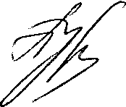
И.о.Главы администрации муниципального
образования «Новомалыклинский район» А.Д. Пуреськина

